EFEKTIFITAS MODEL PEMBELAJARAN KONTEKSTUAL DALAM
MATA PELAJARAN PAK UNTUK MENINGKATKAN MINAT
BELAJAR SISWA KELAS VIII DI SMPN 5 MENGKENDEK
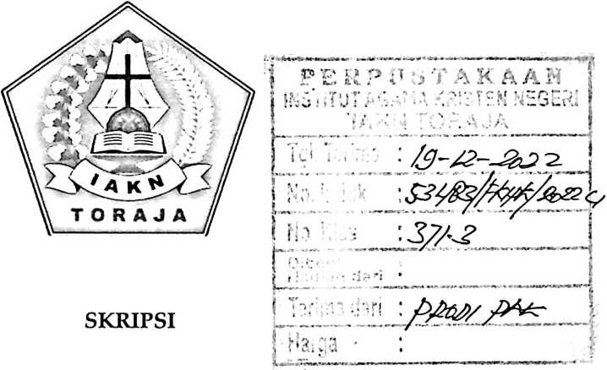
Diajukan kepada Fakultas Keguruan dan Ilmu Pendidikan Kristen
Institut Agama Kristen Negeri (IAKN) Toraja
Sebagai Persyaratan Memperoleh Gelar Sarjana Pendidikan Kristen (S.Pd)
YONTHI OLIVIA
3020186278
Program Studi Pendidikan Kristen
FAKULTAS KEGURUAN DAN ILMU PENDIDIKAN KRISTEN
INSTITUT AGAMA KRISTEN NEGERI (IAKN) TORAJA
2022

Judul Skripsi | : Efektifitas Model Pembelajaran Kontekstual dalam Mata  Pelajaran PAK untuk Meningkatkan Minat Belajar Siswa Kelas  VIII di SMPN 5 Mengkendek
Dsusun oleh | Nama : YonthiOlivia  NIRM : 1020186278  Program Studi : Pendidikan Agama Kristen  Fakultas : Keguruan dan Ilmu Pendidikan Agama Kristen

Setelah dikonsultasikan, dikoreksi, dan diperbaiki berdasarkan arahan dosen
pembimbing, maka skripsi ini disetujui untuk dipertahankan pada ujian skripsi yang
diselenggarakan oleh Fakultas Keguruan dan Ilmu Pendidikan Kristen, Institut Agama
Kristen Negeri (IAKN) Toraja.
Mengkendek, 20 Juni 2022
Dosen pembimbing
Pembimbing 1

Dr. Abraham S. Tanggulungan M.Si.
NIP. 197205102005011004
Pembimbing 2
tolomiufe Budi, M.Th.
NIDN. 2229048701
ii

HALAMAN PENGESAHAN
Judul
Disusun oleh
: Efektifitas Model Pembelajaran Kontekstual dalam Mata
Pelajaran PAK untuk Meningkatkan Minat Belajar Siswa
Kelas VIII di SMPN 5 Mengkendek.
Nama
NIRM
Program Studi
Fakultas
: Yonthi Olivia
: 1020186278
: Pendidikan Agama Kristen
: Keguruan Dan Ilmu Pendidikan Kristen
Dibimbing oleh :
L Dr. Abraham S. Tanggulungan, M.Si.
II. Bartolomius Budi, M.Th.
Telah dipertahankan di depan dewan penguji pada ujian sarjana (S-l)
Institut Agama Kristen Negeri (LAKN) Toraja tanggal 24 Juni 2022 dan
diyudisium tanggal 22 Agustus 2022.
Dewan Penguji
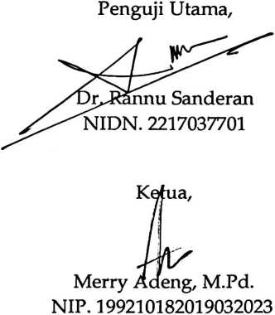
Panitia Ujian Skripsi
Penguji Pendamping,
Paulus Tangke, M.Pd
Sekretaris,
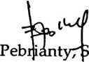
.KM., M.Kes.
NIP. 199102092020122014
Mery Toban, S.Th., M.Pd.K.
±NIP. 197905012007102003
iii

HALAMAN KEASLIAN TULISAN  Saya yang bertanda tangan di bawah ini:  Nama | : Yonthi OH via
NIRM | : 1020186278
Program Studi | : Pendidikan Agama Kristen
Fakultas | : Keguruan dan Ilmu Pendidikan Kristen
Judul | : Efektifitas Model Pembelajaran Kontekstual dalam  Mata Pelajaran PAK untuk Meningkatkan Minat Belajar  Siswa Kelas VIII di SMPN 5 Mengkendek.

Menyatakan dengan sebenar-benarnya bahwa skripsi yang saya serahkan
ini merupakan benar-benar karya sendiri, kecuali kutipan-kutipan dari ringkasan
yang semua telah saya jelaskan sumbernya.
Apabila pada kemudian hari terbukti bahwa skripsi ini merupakan
jiplakan, maka gelar dari Yonthi Olivia yang diberikan oleh IAKN Toraja batal
saya terima.
Tana Toraja 21 Juni 2022
Yang Membuat Pernyataan

Yonthi Olivia
NIRM. 1020186278
iv

SURAT PERNYATAAN PERSETUJUAN PUBLIKASI KARNYA

ILMIAH UNTUK KEPENTINGAN AKADEMIS
Yang bertanda tangan di bawah ini:
Nama
NIRM
: Yonthi Oli via
:1020186278
Program Studi
Fakultas
: Pendidikan Agama Kristen
: Keguruan dan Ilmu Pendidikan Kristen
Dengan ini menyetujui untuk memberikan ijin kepada pihak IAKN
Toraja yaitu Hak Bebas Royalti Non-Eksklusif (Non-exclusive Royalti-Free
Right) atas karya ilmiah skripsi yang berjudul:
Efektifitas Model Pembelajaran Kontekstual dalam Mata Pelajaran PAK
untuk Meningkatkan Minat Belajar Siswa Kelas VIII di SMPN 5 Mengkendek.
Dengan ini pihak IAKN Toraja berhak menyimpan, mengelolaannya
dalam pangkalan data (database), mendistribusikannya dan menampilkan atau
mempublikasikan sebagian dari skripsi ini (Bab 1 dan Bab 5) pada repository
Perguruan Tinggi untuk kepentingan akademis dengan tetap mencantumkan
nama sebagai penulis skripsi ini.
Demikian pernyataan ini saya buat dengan sebenarnya.

Tana Toraja, 10 Oktober 2022
Yang Membuat Pernyataan

Yonthi Olivia
NIRM. 1020186278
v

HALAMAN PERSEMBAHAN
Skripsi ini saya persembahkan kepada Ayah Aris B dan Ibu Kristina T.
yang telah membesarkan, mendidik, membimbing serta mendorong saya untuk
sampai di titik ini dan Orang tua Berendina Liling yang senantiasa memberi
perhatian dan dukungan dana. Juga kepada keempat saudara kandung:Arnita,
Abner Patorak, Alsgarius Joshua dan Jesita Aliani Winka. Terima kasih telah
menjadi bagian dari proses dalam menyelesaikan studi.
vii

HALAMAN MOTTO
1 Tesalonika 5:18, "Mengucap syukurlah dalam segala hal, sebab itulah yang
dikehendaki Allah di dalam Kristus Yesus bagi kamu,"
viii

ABSTRAK
Yonthi Olivia: 1020186278, Efektifitas Model Pembelajaran Kontekstual
dalam Mata Pelajaran PAK untuk Meningkatkan Minat Belajarar Siswa Kelas
VIII Di SMPN 5 Mengkendek. Penulis mengkaji judul ini karena para peserta
didik tidak menganggap mata pelajaran Pendidikan Agama Kristen dan model
pembelajaran dalam kelas yang dianggap membosankan dan para peserta didik
tidak menganggap pembelajaran yang diberikan oleh Guru adalah sesuatu
pembelajaran yang penting. Metode yang digunakan dalam penelitian ini adalah
penelitian Tindakan Kelas dengan menggunakan lembar observasi untuk
memperoleh data. Penelitian Tindakan Kelas adalah penelitian yang dilakukan
untuk perbaikan pembelajaran di dalam kelas dengan berbagai cara dan
tindakan yang tepat digunakan oleh guru kepada peserta didik. Hasil penelitian
ini menunjukan bahwa model pembelajaran Kontekstual jika diterapkan dengan
baik dapat meningkatkan minat belajar para peserta didik.
Kata Kunci: Minat, Model Pembelajaran kontekstual.
ix

ABSTRACK
Yonthi Olivia: 1020186278, The EJfectiveness of Contextual Learning Models
in PAK Subjects to Increase Learning Interest of Class VIII Students at SMPN 5
Menkendek. The author examines this title because the students do not consider the
subject of Christian Religious Education and the learning model in the classroom to be
boring and the students do not consider the learning provided by the teacher to be an
important lesson. The method used in this research is classroom action research using
observation sheets to obtain data. Classroom Action Research is research conducted for
the improvement of learning in the classroom with various ways and appropriate actions
used by teachers to students. The results of this study indicate that the Contextual
learning model ifapplied properly can increase students' interest in learning.
Key words: Interest, Contextual Learning Model.

